Тема: Внешняя политика Российского государства в первой трети XVI в.: западное направление Цель: формирование представлений учащихся о русско-литовских войнах и отношениях с Ливонским орденом.

Задачи: изучить содержание и особенности внешней политики московского государства в п тр 16 в., работать с текстом учебника и составлять календарь войн.

Тип урока: комбинированный.

Основные даты: 1500-1503 гг - русско - литовская война, 1512 -1522 гг - русско - литовская война, 1501-

1503 гг - русско - ливонская война

Основные понятия: сейм

Ход урока

l.Opr. момент

1. Проверка домашнего задания.
2. исторический диктант

Прослушав определение, напишите понятие.

1. Провинциальные дворяне, несшие обязательную службу и получавшие за нее поместье, (дети боярские)
2. Высший совещательный орган при государе, в который входили думные чины - бояре, окольничие, думные дворяне.(боярская дума)
3. Система содержания должностных лиц за счет местного населения, (кормление)
4. Форма зависимости крестьян, предполагавшая прикрепление их к земле и подчинение судебной власти землевладельца, (крепостное право)
5. Территория с неблагоприятными для земледелия климатическими условиями (зона рискованного земледелия)
6. Торг, рынок товаров, организованный в установленном месте на определенное время, куда съезжались крестьяне из ближайших и дальних деревень.(ярмарка)
7. Монархическая форма правления в России (самодержавие).
8. Должностное лицо, которое великий князь ставил во главе уезда (наместник)
9. Крупнейшая территориальная единица в объединенном Российском гос-ве. (уезд)
10. Тип парусного судна, распространенный в Европе во вт пол 15- н 16 в. (каравелла)
11. Постановка темы и цели урока.
12. Изучение нового материала

Основные направления внешней политики: западное и юго- восточное.

Главная внешнеполит-ая задача в п тр 16 в. - борьба за с Великим княжеством Литовским за западнорусские земли.

Задача эта решалась в ходе русско - литовских войн: 1500-1503 гг, 1507-1508 гг., 1512-1522 гг.

В ходе войны 1500-1503 гг. к России отошли Чернигов, Брянск, Гомель, Новгород-Северский.

* Найдите эти города на карте с. 36.

В 1507 г. литовский сейм принял решение о начале войны с Россией. Литва нападала на черниговские и рязанские земли, а крымские татары на южные русские земли. Но в Литве подняли мятеж князья Михаил и Василий Глинские, признавшие себя вассалами Василия 3. В 1508 г. Василий 3 осадил города Оршу, Минск и Слуцк (безуспешно). А войска князя литовского не смогли удержать русские города Торопец и Дорогобуж. В 1508 г. был заключен мир:

* Литва признала завоевания Московского княжества при Иване 3, земли Глинских остались в составе Литвы, а сами они остались на службе у Василия 3.

Работа с текстом учебника.

Задание: прочитать с. 37, абзацы 1-2 и дополнить предложения.

1. Дата войны
2. Повод к войне
3. Основные события
4. Итог войны Проверка задания

В 1501-1503 гг. проводилась русско — ливонская война с Ливонским орденом. Причина: литовцы и ганзейские купцы установили торговую блокаду России, запретив ввозить в нее необходимые товары. Участники: Ганза, Ливонский орден, Швеция и Россия, Дания. В 1514 г. было заключено вновь соглашение между Россией и Ганзой и были продолжены торговые отношения.

Работа с текстом учебника. Задание: прочитать п. 2 и выписать причины провала переговоров о союзе России и Священной Римской империи.

Проверка задания.

1. Закрепление изученного материала.

Беседа по вопросам.

1. Итог урока.
2. Домашнее задание: п. 5, с. 35-38.

Тема: Внешняя политика Российского государства в первой трети XVI в.: юго-восточное  
направление

Цель: формирование представлений учащихся о взаимоотношениях между Россией и казанским и  
Крымским ханствами.

Задачи: изучить содержание и особенности внешней политики московского государства в п тр 16 в.,  
работать с текстом учебника и составлять календарь войн.

Тип урока: комбинированный.

Основные понятия: острог  
Ход урока  
l.Opr. момент

1. Проверка домашнего задания.

1) Письменная проверочная работа на карточках.

Задание

1 )На контурной карте отметьте территории, которые отошли к России в результате войн с Великим  
княжеством Литовским в п. тр. 16 в.

2) Напишите, какие события произошли в указанное время.

1501-1503 гг.

1. г.
2. г.

1512-1522 гг.

1514 г.

1. Работа с документом на с. 41.
2. Постановка темы и цели урока.
3. Изучение нового материала  
   Беседа по вопросам:

- Назовите основные направления внешней политики. (западное и юго- восточное)

Рассказ учителя.

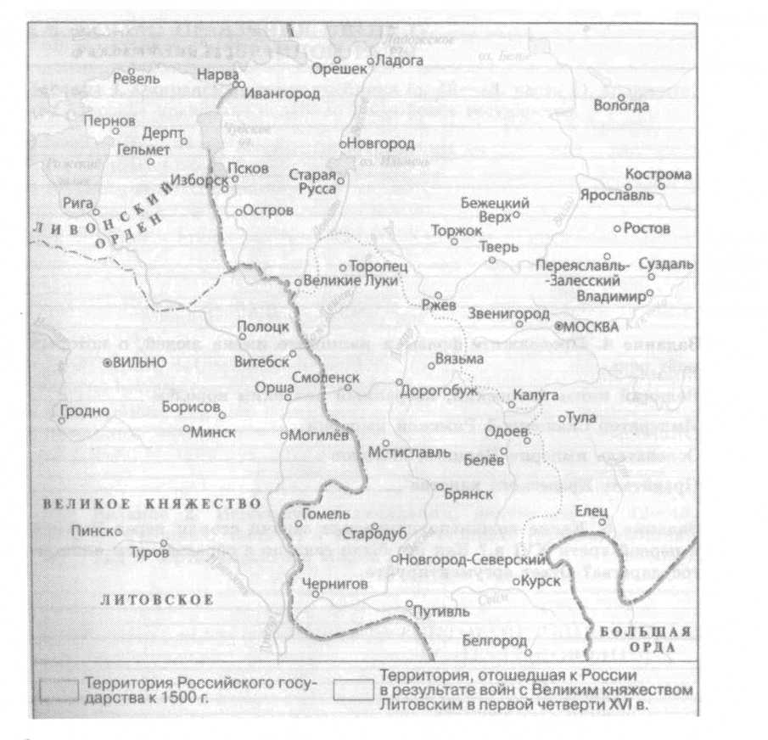

В н. 15 в. произошел раскол Золотой Орды. (Сост схему): Сибирское, Казанское, Астраханское, Ногайская орда, Крымское, Большая Орда.

* Работа с картой на слайде. Показать эти территории.
* Какое событие получило название Стояние на реке Угре? Каково его значение в истории нашей страны?

После стояния на Угре Иван III заключил союз с правителей Крымского ханства Менгли-Гиреем, который в 1502 г. разгромил Большую Орду.

Были установлены дип.отношения России с Османской империей (Менгли-Гирей - вассал Османской империи).

В Москве появляются «гости заморские». Усиливается торговля с Востоком: привозили шелковые и хлопчатобум ткани, краски, пряности.

В 1487 г. после похода на Казань Иван 3 поставил во главе ханства Муххамед - Эмина. Государь держал у себя на службе татарских «царевичей». Жаловал им целые области (Касимовское царство.) Царевичи имели свой «двор». Т.О. Казанское ханство было вассалом Москвы до смерти Ивана III.

Работа с текстом учебника.

Задание: прочитать с. 39, абзацы 4-5, с. 40 абзацы 1-2 и дополнить предложения.

1. В 1521 г. крымский хан
2. Всего в п.п. 16 в. было
3. Были построены
4. В 1506 г. Василий III
5. В 1523 г. на Волге была -

Проверка задания

Весной 1530 г. - вновь поход на Казань. Хан Сафа - Гирей бежал. Но пока русские воеводы спорили между собой, кто первым войдет в город, на них с тыла напали союзники Казанского ханства марийцы и чуваши. Осада Казани была снята. Но опасаясь нового похода русских, татарская знать изгнала Сафа-Гирея и приняла ставленника Василия 3 Джан - Али. Между Россией и Казанью установились мирные отношения до смерти Василия 3.

1. Закрепление изученного материала.

Беседа по вопросам.

1. Итог урока.
2. Домашнее задание: п. 5, с. 41 задание 5.